Report bug tidak bisa menambahkan rekening bank tujuan baru pada gopay

1. Severity High dan Priority High

Reporting bugs : Tidak bisa menambahkan rekening bank baru

Description : Tidak bisa melanjutkan proses karena belum sinkron dengan BI

Version : 1.28.0

Platform : Mobile Android

Env : Production

Expected : Transfer uang ke bank

Actual : Tidak bisa transfer uang ke bank

Step to reproduce :

1. Masuk ke aplikasi GoPay
2. Pilih Transfer
3. Pilih Banks
4. Pilih Transfer ke tujuan baru
5. Klik Verifikasi
6. Ketik nominal rupiah
7. Klik Review Transfer
8. Pilih metode
9. Klik Transfer

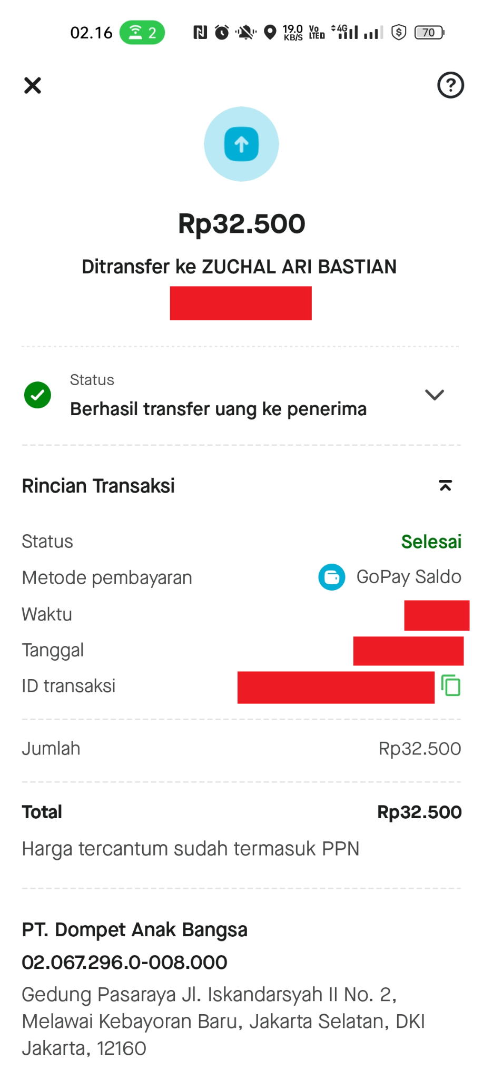

1. Severity Medium dan Priority Medium

Reporting bugs : Tidak bisa menambahkan rekening bank baru

Description : Tidak bisa melanjutkan proses karena setelah klik tombol verifikasi tidak mengarah ke halaman manapun

Version : 1.28.0

Platform : Mobile Android

Env : Production

Expected : Verifikasi akun bank

Actual : Verifikasi akun bank, setelahnya tampil halaman hitam

Step to reproduce :

1. Masuk ke aplikasi GoPay
2. Pilih Transfer
3. Pilih Banks
4. Pilih Transfer ke tujuan baru
5. Klik Verifikasi

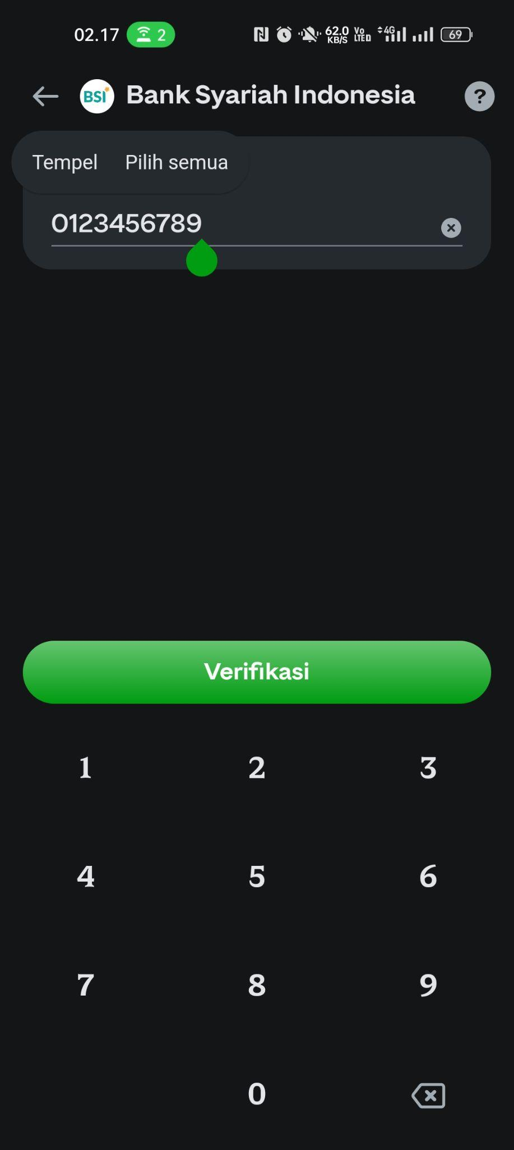

1. Severity Low dan Priority Low

Reporting bugs : Tidak bisa menambahkan rekening bank baru

Description : Tidak bisa melanjutkan proses karena rekening tidak terdaftar pada BI

Version : 1.28.0

Platform : Mobile Android

Env : Production

Expected : Verifikasi akun bank

Actual : Akun bank tidak ditemukan

Step to reproduce :

1. Masuk ke aplikasi GoPay
2. Pilih Transfer
3. Pilih Banks
4. Pilih Transfer ke tujuan baru
5. Klik Verifikasi

